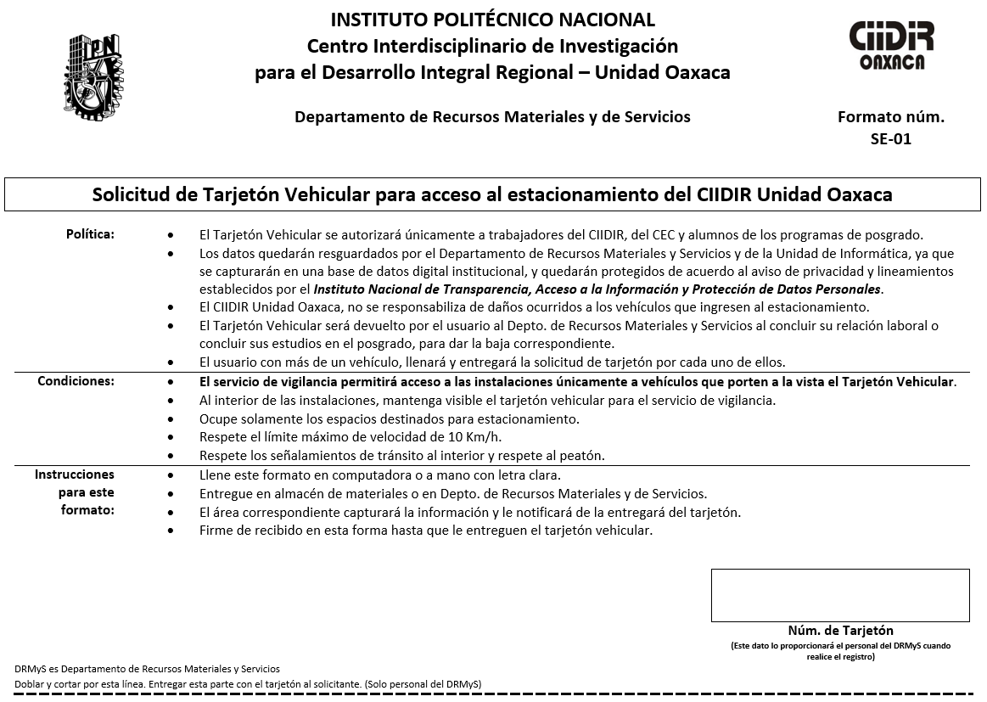
Información que debe llenar el solicitante, y entregar la hoja completa al Departamento de Recursos Materiales y Servicios.
 |  |  |  |  |  |  | Fecha:
Nombre(s) |  |  |  |  |  |  | Apellido Paterno |  |  | Apellido Materno
☐ Trabajador |  | ☐ Alumno Interno |  |  | ☐ Estancia (Duración: ) |  |  |  |  |  | ☐ Oficial
Tipo de Propietario
☐ CIIDIR | ☐ CEC
Dependencia |  |  |  | Núm. Ext. telefónica |  |  |  | Área en caso de no contar con Ext. telefónica
Marca del Vehículo |  |  | Modelo del Vehículo |  |  | Color del Vehículo |  |  | Núm. de Placas y  Entidad Federativa
Observaciones o comentarios

Fecha de recibido | Nombre y firma | Núm. Tarjetón  (Este dato lo proporcionará el personal del DRMyS cuando realice el registro)
El Depto. de Recursos Materiales y Servicios conserva el formulario de solicitud con la firma de recibido.

